МІНІСТЕРСТВО ОСВІТИ І НАУКИ УКРАЇНИ

ДЕРЖАВНИЙ ВИЩИЙ НАВЧАЛЬНИЙ ЗАКЛАД

**«НАЦІОНАЛЬНИЙ ГІРНИЧИЙ УНІВЕРСИТЕТ»**

**Кафедра програмного забезпечення комп'ютерних систем**

**Лабораторна робота №3**

з дисципліни: «ЯПЗ»

|  |  |
| --- | --- |
| Виконала: | ст. групи ПЗм-15-1м  Денисенко В.С. |
| Перевірив: | Козлов В.П. |

Дніпропетровськ

2016

**Тема:** Метрики сложности потока данных**Цель:** По разработанному в лабораторной работе №1 тексту программы рассчитать метрики сложности потока данных (спен и метрику Чепина).

**Задание:** 8. Ввести массив А(100). Найти в нем первые десять элементов, которые больше 15. Вывести их значения и их номера в исходном массиве. Если их меньше десяти, вывести текст «Таких значений больше нет». Если их нет вообще, вывести текст «Таких значений нет».

**Исходный текст программы:**

//Коллекция для хранения резултатирующих значений (индекс => число)  
**LinkedHashSet<int[]>** pairs = **new** LinkedHashSet<>();

**int[]** intArray = **new int**[100]; //Массив исходных значений  
**int** max = 15; //Верхняя граница условия поиска  
  
//Наполнения исходного массива случайными значениями  
**for** (**int** i = 0; i < 100; i++) {  
 **System.*out*.print**( (intArray[i] = **new Random().**nextInt( 30 )) + "|" );  
}  
  
//Поиск значений соответствующих условию (max)  
**for** (int i = 0, value; i < 100; i++) {  
 value=intArray[i];  
 **if** ( value > max ) {

// Сохранение пары Индекс=>Число в коллекцию  
 pairs.add( **new int[]** {value, i} );

}

}  
   
 //Если количество найденных пар дошло необходимой отметки  
 **if** ( pairs.size() **==** 10 ) {   
 **System.*out*.println();**  
 //Вывод всех найденных пар (Индекс=>Число) в коллекции на экран  
 **for** (int[] pair **:** pairs) {  
 **System.*out*.println**( "Value: " + pair[0] + "; ID: " + pair[1] );   
 }  
 return;  
 }  
}  
**if** ( pairs.size() **==** 0 ) {  
 **System.*out*.println**( "\nТаких значений нет!" );  
} **else** {  
 **System.*out*.println();** **for** (int[] pair : pairs) {  
 **System.*out*.println**( "Value: " + pair[0] + "; ID: " + pair[1] );  
 }  
 **System.*out*.println**( "\nТаких значений больше нет!" );  
}

**Схема алгоритма:**

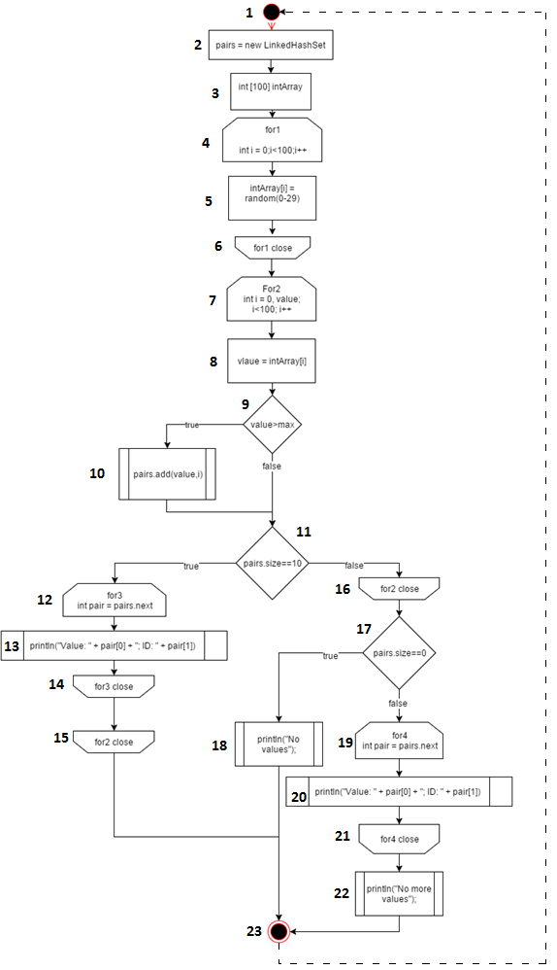

**Описание алгоритма:**

Задача программы выполнить поиск первых 10 значений массива, которые удовлетворяют условию – «значение > 15». Для этого выполнение программы можно разделить на 3 этапа:

1. Объявление и инициализация исходных данных, а именно переменные исходного, результирующего массивов, а также вспомогательные переменные.
2. Циклическая проверка исходных данных по заданному условию, для поиска значений, которые превышают поставленный задачей максимум (15), параллельно проверяя количество найденных значений удовлетворяющих условию. Если количество значений достигло десяти, то выполняется вывод всех найденных значений и прерывание выполнение программы.
3. Если же количество найденных значений не достигло необходимого количества, то выводятся все найденные значения и сообщение «Таких значений больше нет!». Если не было найдено ни одно удовлетворяющего значения, то выводится сообщение - «Таких значений нет».

**Расчет метрик сложности потока данных:**

1. **Спен метрика**

Спен метрика представляет собой сумму использования идентификаторов в программе, исключая их первое появление в коде. Расчет Спен метрики представлен в таблице 1.

Таблица 1 – расчет Спен метрики исходной программы

|  |  |  |  |  |  |  |  |
| --- | --- | --- | --- | --- | --- | --- | --- |
| Идентификатор | pairs | intAray | max | i | value | pair | Спен программы |
| Спен | 5 | 2 | 1 | 8 | 3 | 5 | 24 |

1. **Метрика Чепина**

Расчет метрики Чепина основывается на характере использования переменной, вводя поправочные коэффициенты для предопределенных видов использования. Расчет метрики Чепина выполняется по формуле

$$Q=a_{1}p+ a_{2 }m+ a_{3}c+ a_{4}t$$

где $a_{1-4}$ поправочные коэффициенты 1,2,3,0.5. Параметры P,M,C,T – указывают на характер использования переменной, классифицируя их для использования поправочных коэффициентов. Расчет метрик Чепина приводится в таблице 2.

Таблица 2 – расчет метрик Чепина

|  |  |  |  |  |  |  |  |  |
| --- | --- | --- | --- | --- | --- | --- | --- | --- |
| Переменные | **Полная метрика Чепина** | | | | **Метрика Чепина ввода/вывода** | | | |
| Группа переменных | **P** | **M** | **C** | **T** | **P** | **M** | **C** | **T** |
| Переменные относящиеся к группе | intArray | max, pairs | i,value, pair | - | intArray | - | pair | - |
| Количество переменных в группе | 1 | 2 | 3 | - | 1 | - | 1 | - |
| Метрика Чепина | 14 | | | | 4 | | | |
|  |  | | | |  | | | |

Метрика Чепина ввода/вывода рассчитывается только по переменным которые использовались для ввода и вывода данных в программу.

**Вывод:** в результате выполнения лабораторной работы, были получены коэффициенты метрик сложности потока данных исходной программы.